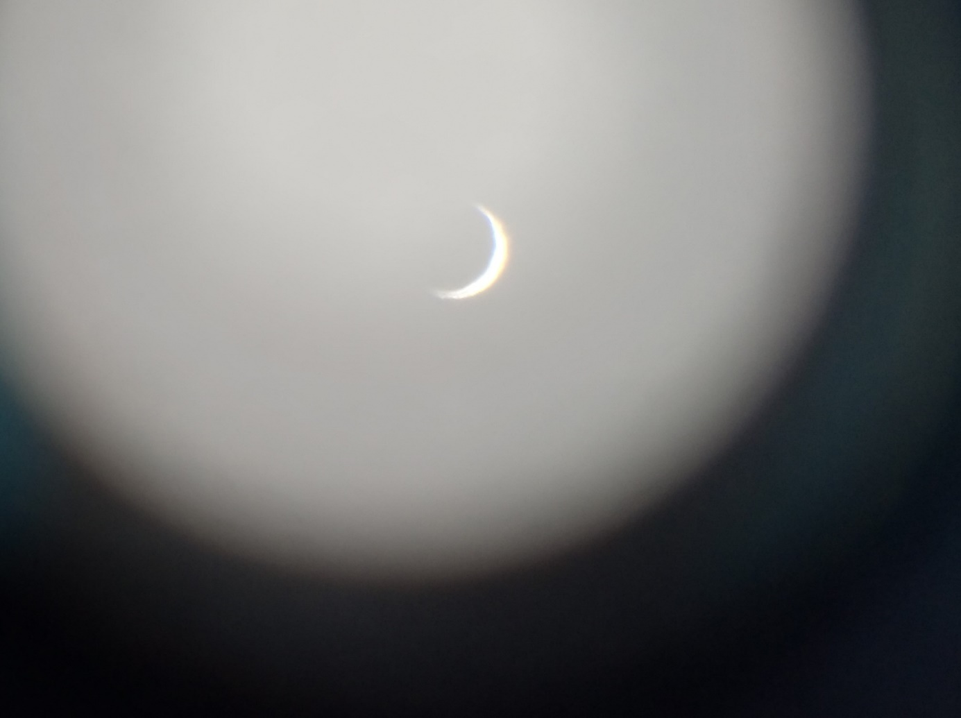
Venera 21 maj 2020 - Oprema: Celestron SC 9,25 inch f/10+CG-5 GOTO+okular 9 mm+Huawei nova

